2.3 Спутники SeaStar и Terra

Задание: На каждом сайте найти снимок территории (любой), полученный в день Вашего рождения (в любом году). Примеры отображения представлены ниже.

Теоретические сведения:

Новые спутники SeaStar и Terra на полярных орбитах (сканеры SeaWIFS, MODIS, MISR): среднее и низкое пространственное разрешение, средний охват, высокое спектральное разрешение, распространяются бесплатно.
SeaWIFS (американский спутник SeaStar) – это сканер низкого пространственного разрешения (1100 м) с 8 спектральными зонами в диапазоне 0.402-0.885 мкм. Его данные можно получать бесплатно (для исследовательских и образовательных целей) с задержкой около двух недель с момента съемки, став авторизованным пользователем NASA (что бесплатно и требует только посылки краткого научного проекта).
Информация о спутнике и архиве находится по адресу:
http://seawifs.gsfc.nasa.gov/
Сканер MODIS (американский спутник Terra) имеет пространственное разрешение от 250 до 1000 м в 36 спектральных каналах и его данные бесплатны. Фактически MODIS является следующим поколением сканеров AVHRR, усовершенствованным по всем направлениям. Начат локальный прием данных MODIS в Москве станцией ЕОСкан:
http://www.scanex.ru/ru/index.html
Сбор глобального каталога начат по адресу:
http://modis-250m.nascom.nasa.gov/
Интересен также сканер MISR (Multiangle Imaging SpectroRadiometer) на спутнике Terra, обеспечивающий съемку под девятью углами одновременно, и таким образом весьма полно описывающий отражательные характеристики объектов земной поверхности. Описание инструмента приведено по адресу http://www-misr.jpl.nasa.gov/, а первые снимки приведены по адресу http://eosweb.larc.nasa.gov
Поиск и заказ данных осуществляется через EOS Data Gateway.

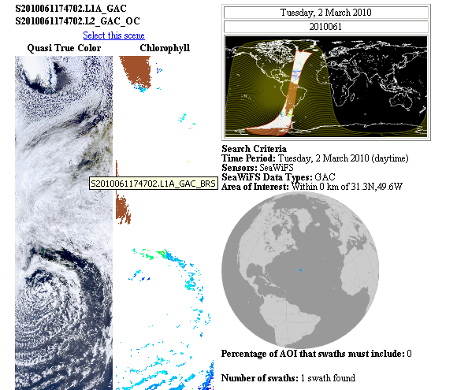

Рисунок 1 – снимки с сайта http://seawifs.gsfc.nasa.gov/

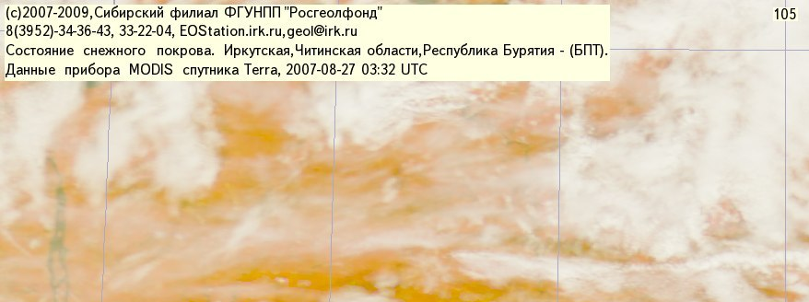

Рисунок 2 – снимок с сайта http://www.scanex.ru/ru/index.html

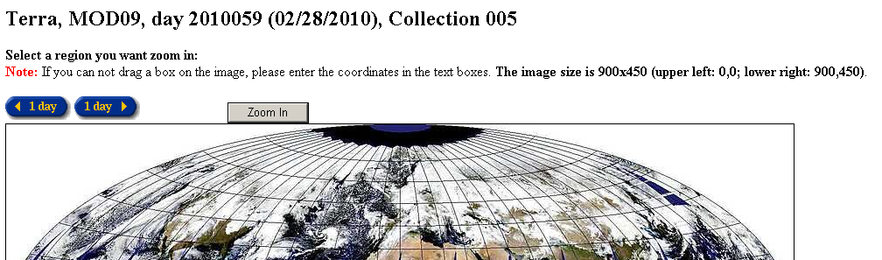

Рисунок 3 - снимок с сайта http://modis-250m.nascom.nasa.gov/

2.4 Термины и определения

Задание:
1) Проиллюстрировать многоярусный принцип исследования Земли, предусматривающий космические, авиационные и наземные (надводные) наблюдения. На схеме должна быть высотная километровая шкала.
2) Приведите классификацию диапазонов электромагнитных волн, используемых в современных аэрокосмических методах.
3) Радиометрическая калибровка снимков, геометрическая калибровка снимков, абсолютная калибровка, относительная калибровка – дать определение терминам.

Теоретические сведения:

Геостационарный спутник – спутник, круговая орбита которого лежит в плоскости земного экватора и который вращается вокруг Земли в том же направлении и с той же скоростью, как и Земля вокруг своей оси, что позволяет оставаться ему практически неподвижным относительно Земли.
Разрешение, разрешающая способность - наименьший различимый на снимке линейный размер изображаемых объектов. Зависит от способности оптической системы различать сигналы, которые близко расположены в пространстве или спектрально похожи. Обычно выражается в радианах или метрах. Причем чем меньше параметр разрешения, тем большую разрешающую способность он обозначает (т.е. разрешение 2м означает, что на снимке будут видны объекты больше или равные 2 метрам, расположенные рядом и отличающиеся по яркости).
Спектральные диапазоны - выделенные для удобства диапазоны длин волн электромагнитного спектра, например, видимый диапазон, рентгеновский диапазон, инфракрасный диапазон и др. От диапазона зависит суть передаваемых на космическом снимке характеристик объектов. Он показывает какие излучательные или отражательные характеристики объектов регистрируются на снимке.
Сигнал - возмущение (например, импульс электромагнитной энергии), переданное через линию связи или передающую систему. Сигналы получаются датчиком от объекта и преобразуются в другую форму для передачи системе обработки.
Система обработки - часть системы дистанционного зондирования, следующая за системой датчиков, включающая обработку, анализ данных и представление результатов.
Аэрокосмический снимок – это двумерное изображение реальных объектов, которое получено по определенным геометрическим и радиометрическим (фотометрическим) законам путем дистанционной регистрации яркости объектов и предназначено для исследования видимых и скрытых объектов, явлений и процессов окружающего мира, а также для определения их пространственного положения. Изображение цифровых снимков образовано из отдельных одинаковых элементов – пикселов; яркость каждого пиксела характеризуется одним числом.
Свойства аэрокосмических снимков:
Изобразительные - характеризуют способность снимков воспроизводить мелкие детали, цвета и тоновые градации объектов.
Радиометрические – свидетельствуют о точности количественной регистрации снимком яркостей объектов. Наивысшая точность – сканерные снимки.
Геометрические – характеризуют возможность определения по снимкам размеров, длин и площадей объектов и их взаимного положения. Наивысшая точность – кадровые фотографические снимки.
Радиолокационные снимки по своим геометрическим и радиометрическим свойствам уступают фотографическим и сканерным, но их можно получать в любую погоду.
Дешифрирование - позволяет получать предметную, тематическую информацию об изучаемом объекте или процессе (что изображено на снимке).
Фотограмметрическая обработка – позволяет определять по снимкам плановое и пространственное положение объектов и их изменение во времени (где находится изучаемый объект и каковы его геометрические характеристики – размер, форма).
Компьютерное дешифрирование снимков (классификация) – последовательная «сортировка» всех пикселов цифрового снимка на несколько групп. Алгоритмы классификации двух видов –
С обучением – пикселы многозонального снимка группируются на основе сравнения их яркостей в каждой спектральной зоне с эталонными значениями.
Без обучения (кластеризация) – все пикселы разделяют на группы-кластеры по какому-либо формальному признаку, не прибегая к обучающим данным. Затем кластеры дешифровщик относит к тем или иным объектам.

